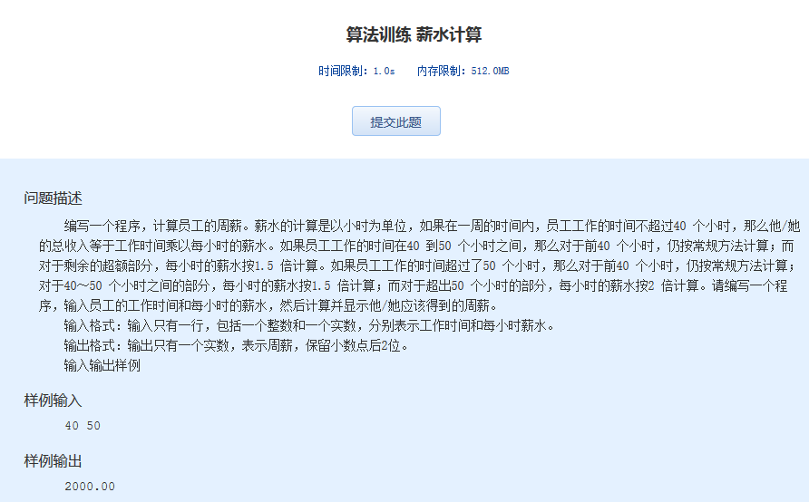 算法训练 薪水计算
时间限制：1.0s 内存限制：512.0MB

问题描述
编写一个程序，计算员工的周薪。薪水的计算是 以小时为单位，如果在一周的时间内，员工工作的时间不超过40 个小时，那么他/她的总收入等于工作时间乘以每小时的薪水。如果员工工作的时间在40 到50 个小时之间，那么对于前40 个小时，仍按常规方法计算；而对于剩余的超额部分，每小时的薪水按1.5 倍计算。如果员工工作的时间超过了50 个小时，那么对于前40 个小时，仍按常规方法计算；对于40～50 个小时之间的部分，每小时的薪水按1.5 倍计算；而对于超出50 个小时的部分，每小时的薪水按2 倍计算。请编写一个程序，输入员工的工作时间和每小时的薪水，然后计算并显示他/她应该得到的周薪。
输入格式：输入只有一行，包括一个整数和一个实数，分别表示工作时间和每小时薪水。
输出格式：输出只有一个实数，表示周薪，保留小数点后2位。
输入输出样例
样例输入
40 50
样例输出
2000.00

